#CulturaIndigena, la campaña de TikTok para descubrir la diversidad de América Latina a través de su legado étnico y cultural
- Como parte de las celebraciones del día internacional de los pueblos indígenas, la plataforma muestra y promueve el contenido de creadores originarios para darles mayor visibilidad y amplificar su voz y sus mensajes.

Ciudad de México, 11 de agosto del 2021.- Existen poco más de 400 millones de pueblos indígenas que habitan en 90 países de todo el mundo, los cuales representan el 6.2% de la población mundial. Al ser portadores de una gran diversidad de culturas, tradiciones, lenguas y sabiduría, en TikTok buscamos constantemente nuevas formas de celebrar, reconocer y visibilizar la importancia de todos estos pueblos originarios, con el fin de crear una comunidad más abierta y plural.

TikTok es un espacio donde la comunidad celebra la diversidad cultural del mundo, por lo que en el marco del del día internacional de los pueblos indígenas dio comienzo #CulturaIndigena, una campaña que tiene como objetivo resaltar la inclusividad y diversidad en TikTok, por medio de videos educativos respecto a sus tradiciones, talentos y cosmogonía, por lo que a partir de ahora le permitirá llevar el vasto legado étnico y cultural de distintos pueblos a millones de usuarios de todo el mundo en cualquier momento y no sólo en días específicos como hasta ahora.

Creadores como @juliotzin76, originario de Tlaxcala, uno de los estados con una de la mayor diversidad cultural y étnica de México, han encontrado en la plataforma las mejores herramientas y recursos para compartir con el mundo entero lo mejor de su cultura, pues a través de videos cortos ha enseñado a la comunidad lo bello del idioma náhuatl.

“TikTok está compuesto por una comunidad increíblemente diversa y estamos encantados de celebrar a todos y cada uno de ellos, es por ello que creamos una iniciativa única con la cual amplificar y visibilizar el talento de los creadores originarios, y qué mejor que hacerlo a través de sus raíces, principalmente con contenido informativo que puede ser util para las nuevas generaciones, permitiendo preservar el legado histórico sobre la forma de vestir, música, sabores típicos y hasta costumbres de cada región”, comenta Eridany Vázquez, Content Partnerships Senior Manager en TikTok México.

En este sentido, creadores como @luciaechaeri, de la comunidad purépecha, no dudan en utilizar y localizar las tendencias más populares para educar y concientizar a millones de miembros acerca de la música, el folklor e incluso las vestimentas de su estado, mientras que @eze.el.eze, interactúa día a día con sus seguidores al mostrarles cómo cambia fácilmente sus distintas actividades entre el español y su lengua originaria, el zapoteco.

Al igual que estos creadores, muchos más empezarán a tener mayor visibilidad, pues TikTok promoverá y destacará a creadores y negocios de las comunidades indígenas para que su cultura logre una gran cobertura y se ayude a amplificar sus voces a través de #CulturasIndigenas; de acuerdo con datos de la plataforma, algunos de estos creadores han llegado a tener poco más de 12 mil nuevos seguidores, y sus transmisiones en vivo han superado las 100 mil reproducciones.

Y para inaugurar estos esfuerzos, la plataforma realizó diversos eventos en vivo que involucraron a creadores originarios y expertos en temas relacionados a estas culturas para visibilizar la importancia, talento e influencia de las poblaciones indígenas en nuestra región.

Dentro de los participantes principales más destacados de #CulturaIndigena se encontraron las cuentas de:

- Naciones Unidas
- Secretaría de Cultura MX
- Museo de Culturas Populares
- Instituto Nacional de Pueblos Indígenas
- Museo Franz Mayer

Así mismo, los usuarios ahora pueden aprender más acerca del origen de estas culturas y la historia de América en TikTok: los programas en vivo de usuarios como @historia_antigua15 (los cuales forman parte de la campaña), abordan algunos datos interesantes para entender de donde venismo y la influencia de las culturas indigenes en nuestro día a día.
Las sesiones de #CulturaIndigena se llevarán a cabo del 9 al 13 de agosto:
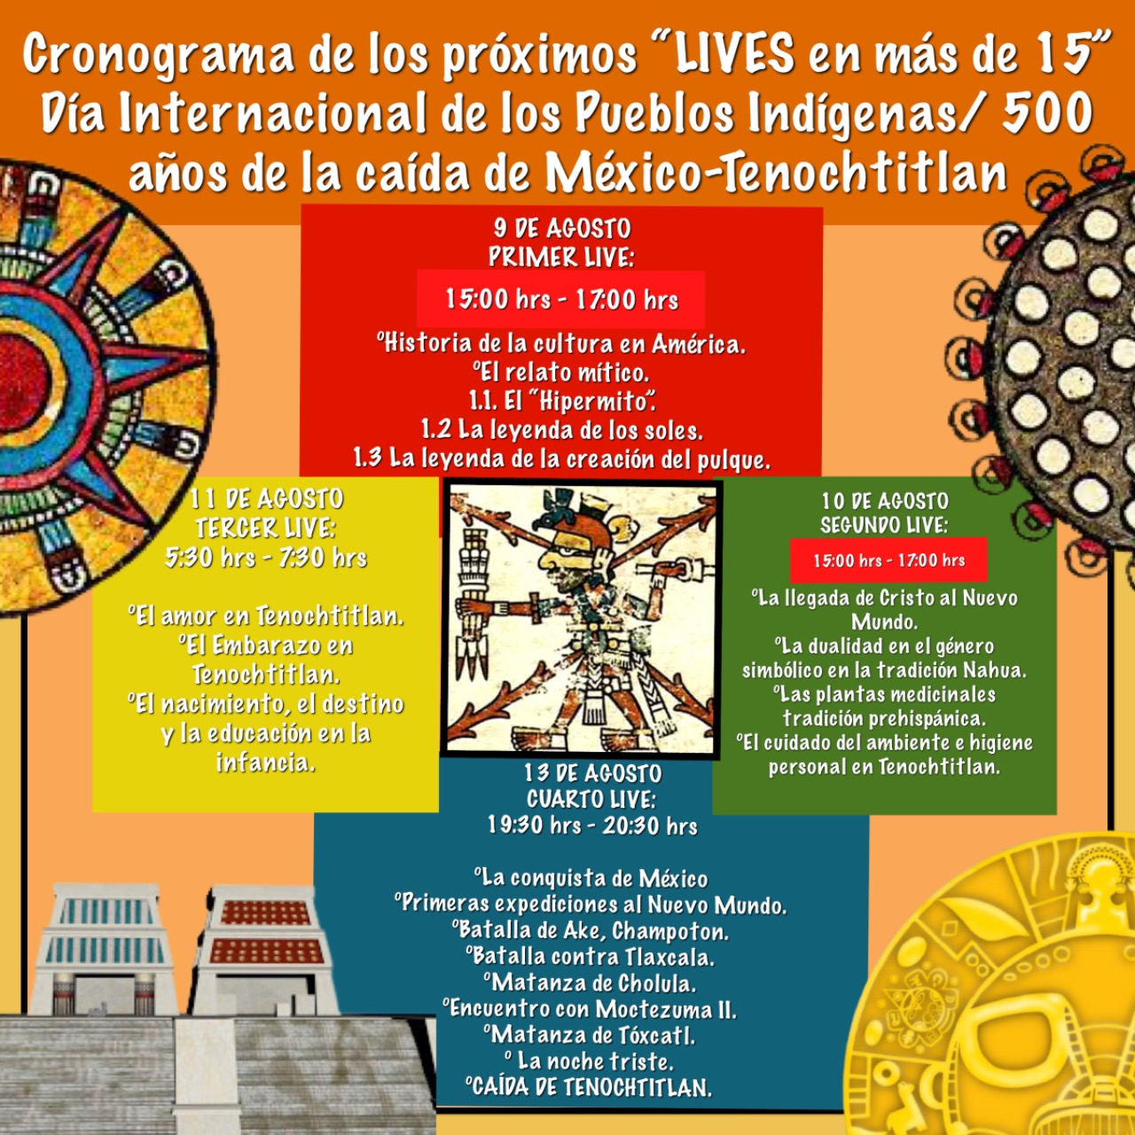

Ejemplo de lo anterior han sido las transmisiones de @tuzsantos322, creador de Yucatán, quien el pasado 9 de agosto habló sobre la importancia de disolver la discriminación hacia nuestros pueblos indígenas para impulsar el desarrollo de las mujeres y los hombres mayas de la Península de Yucatán.

TikTok seguirá impulsando el crecimiento de nuevos talentos e historias que ayuden a todo tipo de usuarios de la plataforma a compartir lo mejor de ellos mismos, pero también a descubrir lo que el mundo y sus raíces tienen preparados para ellos, por lo que sigue llevando a cabo iniciativas de valor para continuar con su misión de crear un espacio que de cabida, promueva la diversidad de culturas y permita dar visibilidad a las voces de diferentes comunidades de todo el mundo.

